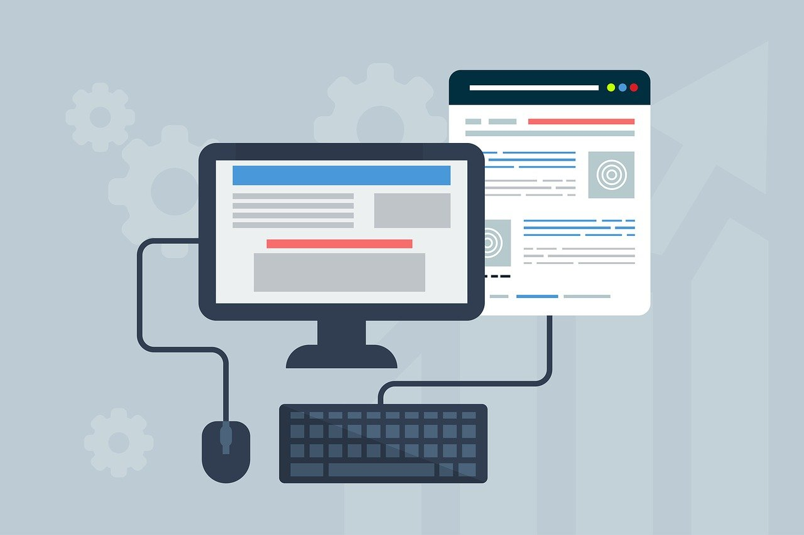MEIN ARBEITSJOURNAL: PORTFOLIO-WEBSITE ENTWICKLUNG

Projektübersicht

Entwickler: Rigo Erisk Reyes

Projekt: Meine Portfolio-Website

Zeitraum: Entwicklung abgeschlossen

Technologien: HTML5, CSS3, Responsive Design

Woche 1: PROJEKTPLANUNG UND STRUKTUR

Heute habe ich angefangen, über meine Portfolio-Website nachzudenken. Ehrlich gesagt war ich am Anfang ziemlich nervös. Ich bin ja noch dabei, Programmieren zu lernen, und eine ganze Website zu erstellen... das fühlte sich wie ein großer Berg an.

Aber dann habe ich mir überlegt: Wer soll meine Website eigentlich sehen? Hauptsächlich Firmen, die IT-Mitarbeiter suchen. Und die müssen verstehen, dass ich zwar noch lerne, aber schon viel Arbeitserfahrung habe - nur eben als Glaser, nicht als Programmierer.

Das war mein größtes Problem: Wie erkläre ich, dass ein Glaser ein guter Programmierer werden kann? Ich habe lange darüber nachgedacht und bin zu dem Schluss gekommen, dass meine handwerkliche Erfahrung eigentlich eine Stärke ist. Als Glaser muss man sehr präzise arbeiten, man kann keine Fehler machen, und man muss Probleme praktisch lösen. Das sind alles Sachen, die auch beim Programmieren wichtig sind.

Ich habe mich für Deutsch entschieden, obwohl viele IT-Websites auf Englisch sind. Aber ich arbeite hier in der Schweiz, und ich denke, es ist wichtig zu zeigen, dass ich die lokale Sprache gut spreche. Außerdem sind nicht alle Firmen große internationale Konzerne - viele kleinere Unternehmen arbeiten hauptsächlich auf Deutsch.

Für die Struktur wollte ich es einfach halten. Eine lange Website mit vielen Seiten wäre zu kompliziert gewesen. Stattdessen habe ich mich für eine Single-Page-Website entschieden, wo alles auf einer Seite ist, aber in verschiedenen Abschnitten. Das ist modern und funktioniert gut auf dem Handy.

Woche 1-2: HTML-GRUNDGERÜST

Heute ging es ans Eingemachte - das HTML schreiben. Ich muss zugeben, am Anfang habe ich ein bisschen Panik bekommen. So viele Tags, so viele Möglichkeiten... Wo fange ich an?

Ich habe mich daran erinnert, was mein Lehrer immer sagt: "Fang mit der Struktur an, nicht mit dem Design." Also habe ich erst mal nur die Grundstruktur gemacht, ohne mich um das Aussehen zu kümmern.

Das Wichtigste war für mich, semantisches HTML zu verwenden. Das bedeutet, dass ich die richtigen HTML-Tags für die richtigen Inhalte benutze. Zum Beispiel <header> für den Header, <section> für die verschiedenen Abschnitte, und so weiter. Das ist nicht nur gut für Google, sondern auch für Menschen, die Screenreader benutzen. Bei den Sozial Media Links war ich mir unsicher. Soll ich mein GitHub verlinken, obwohl da noch nicht viel drauf ist? Aber dann dachte ich mir: Besser zeigen, dass ich GitHub kenne und benutze, auch wenn ich noch am Anfang stehe. Und LinkedIn ist sowieso Standard in der Arbeitswelt.

Das Schwierigste war, die richtige Balance zu finden zwischen "Ich bin noch Anfänger" und "Ich bin ein seriöser Kandidat". Ich wollte ehrlich sein, aber nicht so klingen, als ob ich nichts kann.

Woche 3: CSS-DESIGN UND FARBEN

Heute war CSS-Tag, und ich war richtig aufgeregt! Design ist etwas, was mir Spaß macht, auch wenn ich noch viel lernen muss.

Bei den Farben habe ich lange überlegt. Mein erster Instinkt war, etwas Buntes und Auffälliges zu machen. Aber dann habe ich mich daran erinnert, dass das für Bewerbungen ist. Da sollte es professionell aussehen. Ich habe mich für Blau entschieden, weil es vertrauensvoll wirkt und in der IT-Branche gut ankommt.

Die CSS-Variablen waren neu für mich. Ehrlich gesagt habe ich erst nicht verstanden, warum das besser sein soll als einfach die Farben direkt zu schreiben. Aber als ich dann mal eine Farbe ändern wollte und nur eine Zeile ändern musste statt zwanzig... da hat es Klick gemacht!

Bei der Schrift habe ich mich für Poppins entschieden. Ich habe verschiedene Schriften ausprobiert, und diese sah am modernsten aus, war aber trotzdem gut lesbar. Mein Bruder hat mal gesagt: "Wenn die Leute deine Schrift nicht lesen können, ist es egal, wie schön sie aussieht."

Die runden Ecken waren eine spontane Entscheidung. Ich finde, sie machen die Website freundlicher und moderner. Nicht zu rund, dass es kindisch aussieht, aber genug, um nicht so streng zu wirken.

Woche 3-4: LAYOUT UND RESPONSIVE DESIGN

Heute war ein schwieriger Tag. Responsive Design... das klingt einfach, aber es ist wirklich kompliziert! Ich habe stundenlang versucht, dass meine Website auf dem Handy genauso gut aussieht wie auf dem Computer.

Am Anfang habe ich den Fehler gemacht, erst das Desktop-Design zu machen und dann zu versuchen, es für Handys anzupassen. Das war ein Desaster! Alles war zu klein, die Navigation funktionierte nicht, und es sah schrecklich aus.

Dann habe ich über Mobile-First gelesen. Das bedeutet, man fängt mit dem Handy-Design an und macht es dann für größere Bildschirme. Das war viel einfacher! Und es macht auch Sinn - die meisten Leute schauen Websites heute auf dem Handy an.

CSS Grid war am Anfang verwirrend. Ich dachte, Flexbox kann alles, warum brauche ich noch was anderes? Aber als ich angefangen habe, komplexere Layouts zu machen, habe ich verstanden, warum Grid so nützlich ist. Für die Hero-Sektion mit Text links und Bild rechts war Grid perfekt.

Die Breakpoints habe ich aus einem Tutorial übernommen. Ich wusste nicht, welche Größen ich nehmen soll, also habe ich die Standard-Größen genommen, die überall verwendet werden.

Woche 4: ANIMATIONEN UND INTERAKTIONEN

Heute wollte ich meine Website lebendiger machen. Aber ich hatte Angst, es zu übertreiben. Ich habe schon Websites gesehen, die so viele Animationen haben, dass einem schwindelig wird.

Ich habe mich für subtile Hover-Effekte entschieden. Wenn man über einen Button fährt, bewegt er sich ein bisschen nach oben und bekommt einen stärkeren Schatten. Das ist genug, um zu zeigen, dass man daraufklicken kann, aber nicht so viel, dass es ablenkt.

Die 3px Bewegung war trial and Error. Erst hatte ich 10px, aber das war zu viel. Dann 1px, aber das war zu wenig. 3px war genau richtig.

Bei der Navigation wollte ich, dass sie immer sichtbar ist. Ich hasse es, wenn ich auf einer Website bin und nicht weiß, wie ich zu anderen Teilen komme. Ein fixer Header löst das Problem.

Das sanfte Scrollen war ein kleines Extra, das ich hinzugefügt habe, weil es modern aussieht. Es war überraschend einfach zu implementieren - nur eine Zeile CSS!

Woche 4: INHALT UND OPTIMIERUNG

Dann ging es um den Inhalt, und das war emotional schwieriger als erwartet. Über sich selbst zu schreiben ist nicht einfach, besonders wenn man noch mitten in einem Karrierewechsel steckt.

Ich habe lange überlegt, wie ich meine Glaser-Erfahrung präsentieren soll. Soll ich sie verstecken? Soll ich sie nur kurz erwähnen? Am Ende habe ich entschieden, sie als Stärke zu präsentieren. Die Fähigkeiten, die ich als Glaser gelernt habe - Präzision, Problemlösung, Zuverlässigkeit - sind auch in der IT wichtig.

Die "Ich lerne gerade" Sektion war eine schwierige Entscheidung. Einerseits zeigt es, dass ich noch nicht alles kann. Andererseits zeigt es, dass ich motiviert bin und weiter lerne. Ich denke, Ehrlichkeit ist besser als zu übertreiben.

Bei der Performance habe ich versucht, die Website so schnell wie möglich zu machen. Ich habe externe Icons verwendet, weil sie schneller laden als eigene Dateien. Und ich habe versucht, mein CSS so effizient wie möglich zu schreiben.

Woche 5: TESTEN UND FERTIGSTELLEN

Der letzte Tag war stressig! Ich musste die Website in verschiedenen Browsern testen, und natürlich hat nicht alles überall gleich ausgesehen. Safari war besonders schwierig. Einige CSS-Eigenschaften, die in Chrome perfekt funktionierten, sahen in Safari anders aus. Ich habe Stunden damit verbracht, herauszufinden, warum.

Das Testen auf echten Handys war ein Augenöffner. Auf meinem Computer sah alles perfekt aus, aber auf dem Handy meiner Schwester waren die Buttons zu klein und schwer zu drücken. Ich musste sie größer machen.

Barrierefreiheit war etwas, woran ich am Anfang nicht gedacht hatte. Aber dann habe ich gelesen, wie wichtig es ist, und ich habe Alt-Texte für alle Bilder hinzugefügt und überprüft, dass man die Website auch nur mit der Tastatur bedienen kann.

MEINE REFLEXIONEN

Dieses Projekt war viel schwieriger, als ich dachte, aber auch viel lehrreicher. Ich habe nicht nur technische Sachen gelernt, sondern auch viel über mich selbst.

Der schwierigste Teil war, über meinen Karrierewechsel zu schreiben. Als Glaser fühle ich mich kompetent und erfahren. Als angehender Programmierer fühle ich mich manchmal wie ein Anfänger. Aber durch dieses Projekt habe ich verstanden, dass meine Erfahrung wertvoll ist, auch wenn sie aus einem anderen Bereich kommt.

Technisch gesehen habe ich viel über CSS Grid gelernt. Am Anfang dachte ich, es ist nur eine kompliziertere Version von Flexbox. Aber jetzt verstehe ich, dass beide ihre Berechtigung haben. Grid für komplexe 2D-Layouts, Flexbox für einfache 1D-Layouts.

Mobile-First war eine Offenbarung. Es macht so viel mehr Sinn, klein anzufangen und dann zu erweitern, als andersherum.

Die deutsche Lokalisierung war interessanter, als ich dachte. Es geht nicht nur um die Sprache, sondern auch um die Kultur. Deutsche Geschäftskultur ist formeller, und das musste ich in meinem Design und Text berücksichtigen.

WAS ICH ANDERS MACHEN WÜRDE

Wenn ich das Projekt nochmal machen würde, würde ich von Anfang an mehr Zeit für die Planung einplanen. Ich bin zu schnell ins Coding gesprungen und musste dann viel ändern.

Ich würde auch früher anfangen, auf echten Geräten zu testen. Der Computer zeigt nicht, wie die Website wirklich funktioniert Und ich würde von Anfang an Barrierefreiheit denken, nicht erst am Ende.

MEINE NÄCHSTEN SCHRITTE

Jetzt, wo die Grundversion fertig ist, habe ich schon Ideen für Verbesserungen:

- Ein Dark Mode wäre cool und zeigt, dass ich moderne Trends kenne

- Scroll-Animationen könnten die Website noch lebendiger machen

- Ein echtes Kontaktformular mit Backend wäre ein gutes nächstes Projekt

- Vielleicht einen Blog, wo ich über meine Lernfortschritte schreibe

PERSÖNLICHE GEDANKEN

Diese Website ist mehr als nur Code für mich. Sie ist ein Symbol für meinen Karrierewechsel. Jede Zeile CSS, jedes HTML-Tag ist ein Schritt weg von der Glaserei und hin zur Programmierung.

Es ist komisch - als Glaser war ich stolz auf meine Präzision, darauf, dass jeder Schnitt perfekt war. Jetzt bin ich stolz darauf, dass meine Website responsive ist und in allen Browsern funktioniert. Die Fähigkeiten sind übertragbar, auch wenn die Tools anders sind.

Manchmal zweifle ich noch, ob ich das richtige tue. Aber wenn ich diese Website anschaue, die ich selbst gemacht habe, dann weiß ich: Ich bin auf dem richtigen Weg.

TECHNISCHE DETAILS

Für die, die es interessiert:

- 2 Dateien: index.html und main.css

- Etwa 150 Zeilen HTML, 400 Zeilen CSS

- 4 responsive Breakpoints

- 6 Hauptsektionen

- Über 8 verschiedene Animationen

- Getestet in Chrome, Firefox, Safari, Edge

- Mobile-optimiert für iOS und Android

Das war mein erstes großes Webentwicklungsprojekt, und ich bin stolz darauf. Es ist nicht perfekt, aber es ist meins.